Mikroservis Mimarisi ve API Gateway (Dispatcher) Uygulaması
Elif Aysan (221307008), Sinem Gül (221307027)
Yazılım Geliştirme Laboratuvarı-II, Proje I, Grup 47 — 2025–2026 Bahar
Kod deposu: https://github.com/elifaysan/YAZ_lab
——————————————————————————————

Özet
Bu çalışmada, dış istemci trafiğini tek bir API Gateway üzerinden yönettiğimiz dört bileşenli (Dispatcher, kimlik doğrulama, ürün ve rapor mikroservisleri) bir sistem gerçekledik. Kimlik doğrulama ve yetkilendirmeyi ağ geçidinde topladık; her servise bağımsız bir MongoDB örneği vererek veri izolasyonu sağladık. Sistemi Docker Compose ile orkestre ettik; Prometheus ve Grafana ile metrik izleme, k6 ile yük testi ve pytest ile Dispatcher birim testlerini uyguladık. API tasarımını Richardson olgunluk modeli düzey 2 ile uyumlu olacak şekilde kurguladık. Yerel yük testinde 500 eşzamanlı sanal kullanıcıda ortalama yanıt süresi ve hata oranını ölçtük.
Anahtar kelimeler — Mikroservis, API Gateway, REST, NoSQL, Docker, yük testi, gözlemlenebilirlik.
——————————————————————————————

I. GİRİŞ
Dağıtık yazılımda işlevleri ayrı deploy edilebilir servislere bölmek, ölçekleme ve sınır çizme açısından yaygın bir yaklaşımdır. Dış dünyaya tek giriş noktası sunan API Gateway deseni, güvenlik ve yönlendirme politikalarının merkezileştirilmesini sağlar [2], [3].
Projemizde kapsadığımız başlıklar şunlardı: (i) FastAPI tabanlı bir Dispatcher; (ii) oturum ve JWT üreten kimlik servisi; (iii) ürün CRUD ve (iv) rapor listesi sunan iki iş mikroservisi; (v) servis başına ayrı MongoDB; (vi) Prometheus/Grafana ile gözlemlenebilirlik; (vii) k6 ile yük ölçümü; (viii) Dispatcher için test odaklı geliştirme (TDD) ve pytest ile otomatik testler.
——————————————————————————————

II. İLGİLİ ÇALIŞMA VE KAVRAMLAR

II-A. Richardson Olgunluk Modeli
REST arayüzlerinin olgunluğu genelde dört düzeyde özetlenir [4]. Uygulamamızı düzey 2 hedefiyle tasarladık: kaynakları URI ile tanımladık; oluşturma, okuma, güncelleme ve silme işlemlerini sırasıyla POST, GET, PUT ve DELETE ile eşleştirdik; yanıtları anlamlı HTTP durum kodları (ör. 200, 400, 401, 403, 404, 503) ile döndürdük.

II-B. Mikroservis ve Gateway
Mikroservis mimarisinde sınırlar genelde iş yeteneklerine göre çizilir [3]. API Gateway, istemcilerin tek taban adrese bağlanmasını ve güvenlik katmanının tek yerde uygulanmasını sağlar [2]; biz de dış trafiği bu desene göre tek girişe yönlendirdik.
——————————————————————————————

III. SİSTEM MİMARİSİ

III-A. Mantıksal yapı
(Mermaid diyagram: teknik sema — GitHub/Markdown onizlemesinde gorulebilir.)

III-B. Dağıtım birimleri
Docker Compose ile aşağıdaki süreçleri tek komutla ayağa kaldırdık: dispatcher (yayımlanan TCP 8000), auth_service, product_service, report_service (yalnızca iç ağda expose), dört MongoDB örneği, prometheus (9090), grafana (3000). Mikroservisleri ana makineye doğrudan port ile açmadık; dış erişimi Dispatcher üzerinden sınırladık.

III-C. İstek akışı
(Mermaid diyagram: teknik sema — GitHub/Markdown onizlemesinde gorulebilir.)

——————————————————————————————
Sekil 1. Proje bilgi sayfasi (http://127.0.0.1:8000/)
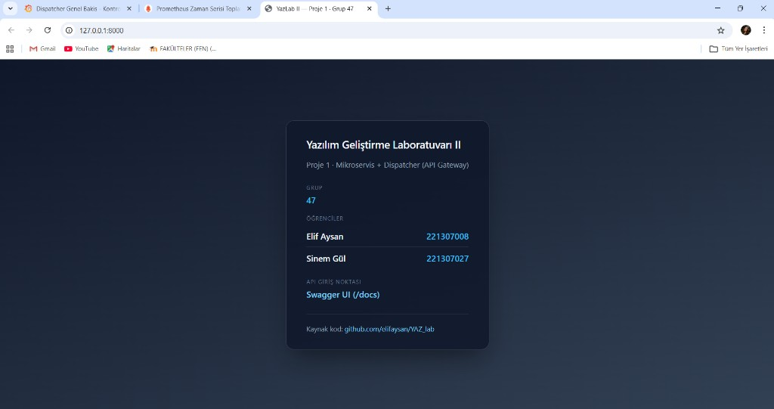

IV. BİLEŞENLER VE VERİ MODELİ
Dispatcher: Yol tabanlı yönlendirme, JWT doğrulama, MongoDB access_rules ile rol–yol eşlemesi, traffic_logs ile istek günlüğü, Prometheus metrik ucu /metrics ve yönetici HTML trafik tablosunu bu bileşende bir araya getirdik.
Kimlik servisi: Dahili oturum açma uç noktasını ve başarılı kimlik doğrulamada JWT üretimini burada gerçekleştirdik.
Ürün servisi: Ürün belgeleri için ayrı veritabanı üzerinde CRUD sağladık.
Rapor servisi: Rapor listesini ayrı bir veritabanı üzerinden sunduk.
NoSQL şemasını doküman tabanlı kurguladık; klasik ER diyagramı yerine koleksiyon ve servis sınırı eşlemesini kullandık.
——————————————————————————————

V. API TASARIMI
Özet uç noktalarımız şöyle:
Kaynak | Metotlar | Açıklama
/auth/login | POST | Kimlik bilgisi ile erişim jetonu
/products | GET, POST | Liste / oluşturma
/products/{id} | GET, PUT, DELETE | Tekil ürün
/reports | GET | Rapor listesi (proxy)

Dispatcher, yukarıdaki dış yolları ilgili iç servislere iletir. Yetkisiz erişimde 401 veya 403, geçersiz gövdede 400, üst servis erişilemezken 503 yanıtı üretiriz.
——————————————————————————————
Sekil 2. OpenAPI/Swagger — API uclari (ust)
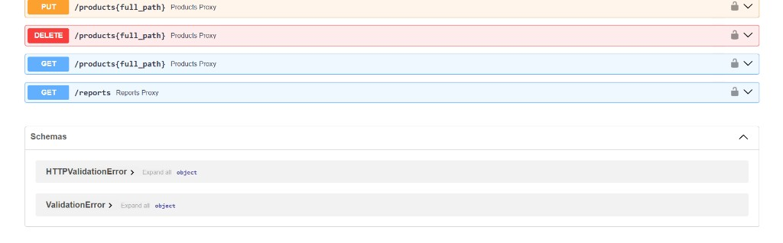

Sekil 3. OpenAPI/Swagger — Products/Reports ve semalar
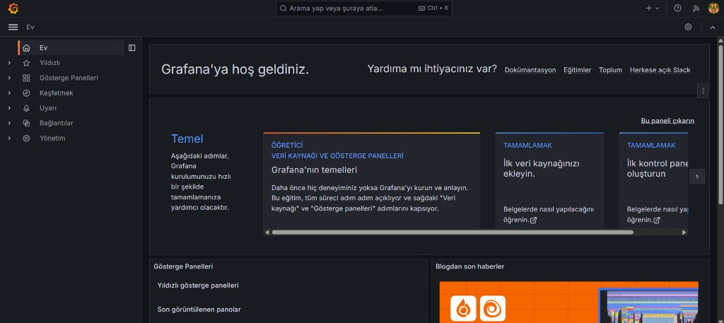

VI. GÜVENLİK VE İZOLASYON
Kimlik doğrulamayı JWT ile yapıyoruz; jeton doğrulamasını Dispatcher’da gerçekleştiriyoruz. Yetkilendirme kurallarını MongoDB’de tutuyoruz. Her mikroservisi yalnızca Docker iç ağından çağrılabilir olacak şekilde bıraktık; iç API çağrılarını paylaşılan bir dahili jeton başlığı ile koruduk. İstek özetlerini traffic_logs içinde saklıyoruz.
——————————————————————————————

VII. TEST STRATEJİSİ VE TDD
Dispatcher geliştirmesinde test odaklı geliştirme (TDD) döngüsünü uyguladık: önce pytest ile beklenen davranışı teste yazdık, ardından üretim kodunu güncelledik. Örnek işleme sıramız: 88fb3cc (testler), 0960e30 (kod). Doğrulamayı git show --name-only <işleme> ile yapabilirsiniz.
Testlerimiz şunları kapsıyor: /metrics 200; korumalı uçlarda token zorunluluğu; geçersiz token ile 401; rol uyumsuzluğunda 403; bozuk JSON ile 400; üst servis yokken 503; trafik tablosu için token, admin rolü ve limit sorgu doğrulaması. Çalıştırmayı şu komutla yapıyoruz: docker compose exec dispatcher pytest tests -v.
——————————————————————————————
Sekil 4. pytest ciktisi — dispatcher/tests (15 passed)
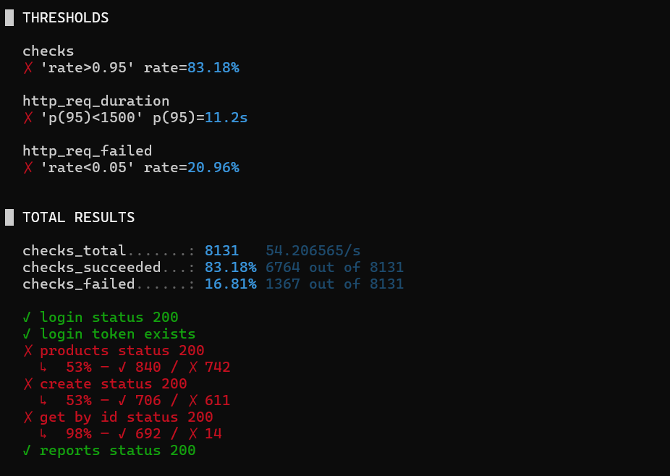

VIII. YÜK TESTİ
k6 ile eşzamanlı sanal kullanıcı (VU) sayısını 50, 100, 200 ve 500 olacak şekilde senaryoları çalıştırdık. HTTP istek süresini (ortalama, p95) ve hata oranını ölçtük. Tablo I, yerel donanımda elde ettiğimiz özeti gösteriyor.
Tablo I
k6 yük testi özeti (yerel ortam)
VU | Ort. süre (ms) | p95 (ms) | Hata %
50 | 908,21 | 3362,57 | 0,00
100 | 2099,40 | 5500,51 | 0,00
200 | 4092,59 | 10481,04 | 3,60
500 | 6884,46 | 13192,78 | 41,33

500 VU altında gecikme ve hata oranının belirgin şekilde arttığını gözlemledik; bu durumun mevcut senkron vekil ve tek ağ geçidi yapılandırmasının ölçek sınırını gösterdiğini düşünüyoruz.
——————————————————————————————
Sekil 5. k6 — HTTP metrikleri ozeti
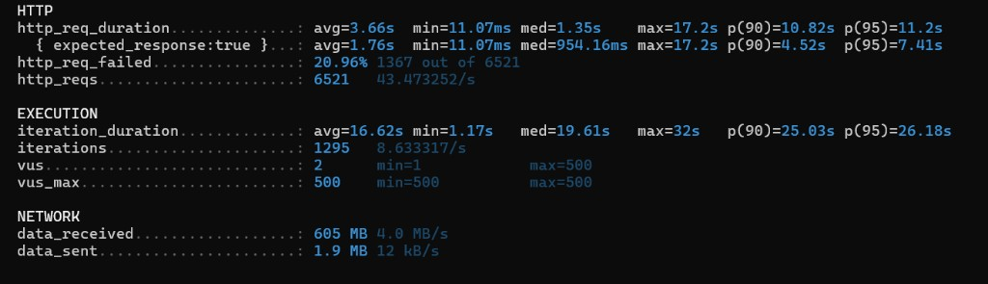

Sekil 6. k6 — esik ve kontrol ozeti
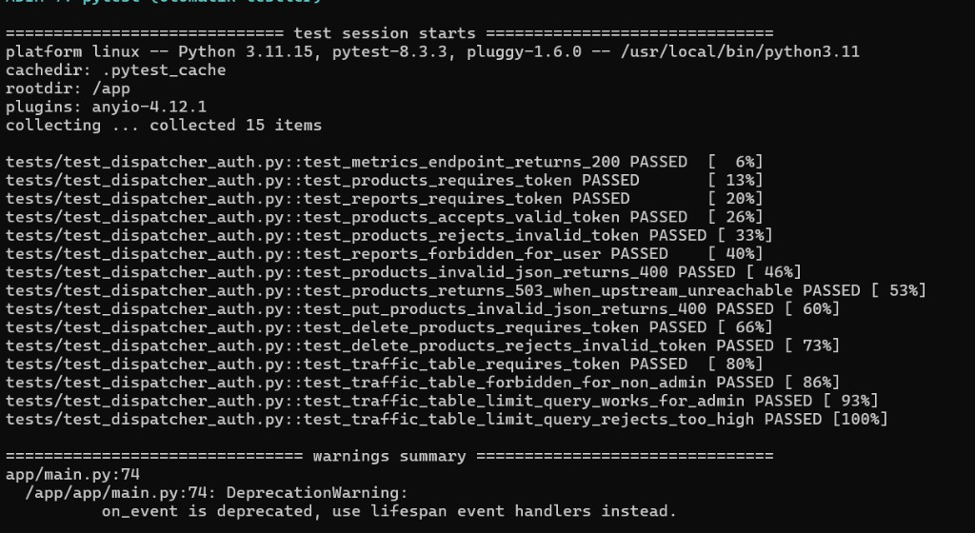

IX. GÖZLEMLENEBİLİRLİK
Dispatcher’ı /metrics uç noktasından Prometheus metrikleri yayınlayacak şekilde yapılandırdık; Prometheus’un periyodik toplama yaptık; Grafana üzerinden istek hızı ve gecikme grafiklerini izliyoruz. Yönetici oturumu ile HTML trafik tablosundan son istekleri tablo biçiminde görüntülüyoruz. Rapora eklediğimiz görseller: proje bilgi sayfası (127.0.0.1:8000), OpenAPI/Swagger arayüzü, Grafana panelleri, Prometheus arayüzü, trafik tablosu, k6 konsol özeti ve pytest çıktısı.
——————————————————————————————
Sekil 7. Grafana giris ekrani.
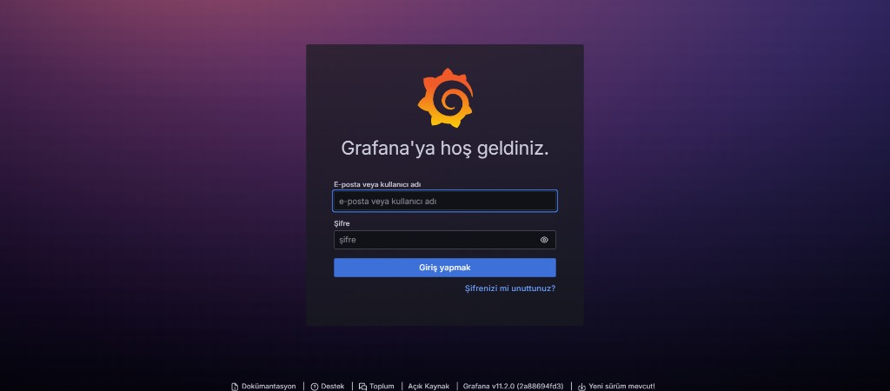

Sekil 8. Grafana ana sayfa.
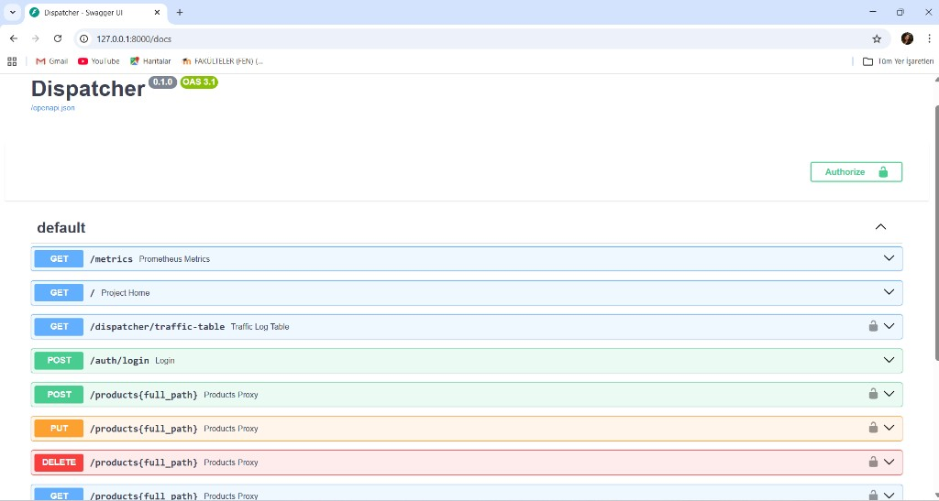

Sekil 9. Grafana Dispatcher paneli (istek hizi, p95 gecikme).
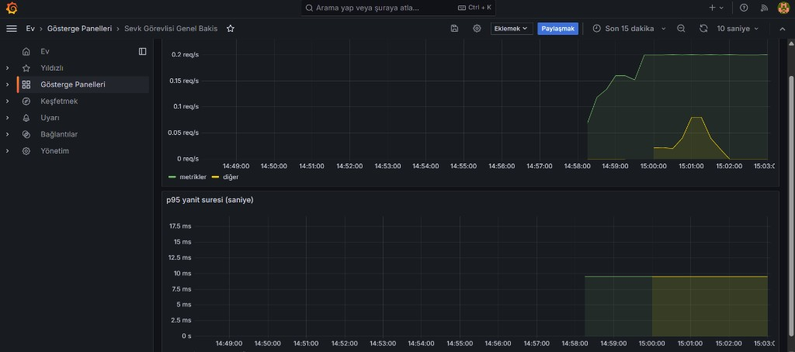

Sekil 10. Prometheus web arayuzu.
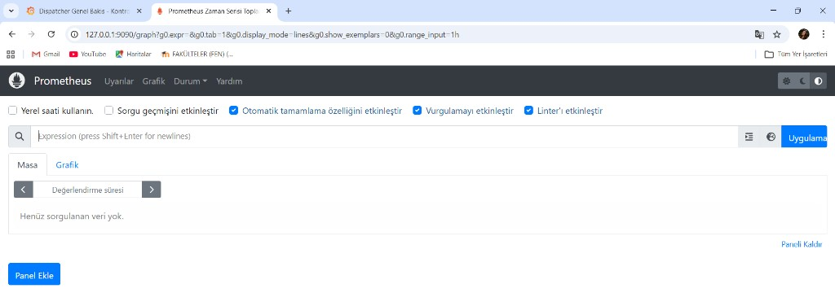

Sekil 11. Dispatcher trafik log tablosu (ornek istekler).
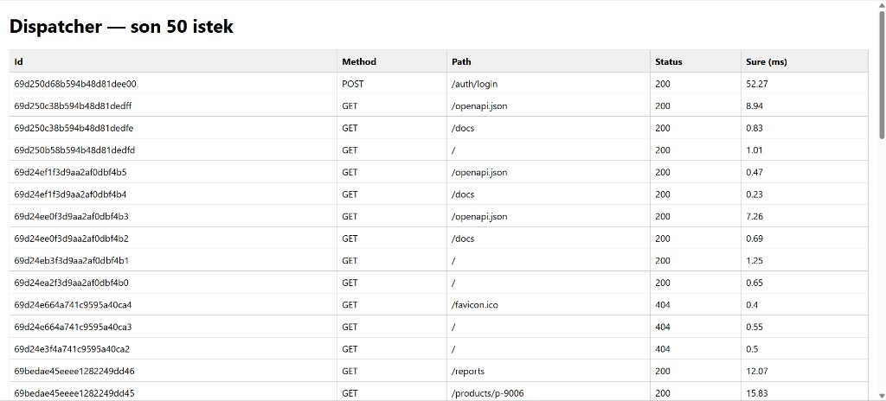

X. KURULUM
docker compose up --build

Taban adresimiz http://localhost:8000. Swagger: /docs. Testleri konteyner içinde pytest tests -v ile yürütüyoruz.
——————————————————————————————

XI. SONUÇ
Dört bileşenli mikroservis yapısını tek API Gateway ile dış dünyaya açtık; kimlik ve yetkiyi Dispatcher’da topladık; servis ve veri tabanı izolasyonunu Docker Compose üzerinde sağladık. REST arayüzlerini Richardson olgunluk modeli düzey 2 ile uyumlu tasarladık; otomatik testler ve k6 yük ölçümleriyle sistemin davranışını sayısallaştırdık. Prometheus ve Grafana ile çalışma anı metriklerini izlenebilir hale getirdik.
——————————————————————————————

KAYNAKLAR
[1] R. T. Fielding, *Architectural Styles and the Design of Network-based Software Architectures*, doktora tezi, University of California, Irvine, 2000.
[2] C. Richardson, “Richardson Maturity Model,” REST API olgunluk modeli (çevrimiçi kaynak).
[3] S. Newman, *Building Microservices*, O’Reilly Media, 2015.
[4] REST API tasarım ilkeleri ve HTTP semantiği, endüstri dokümantasyonu (FastAPI, MongoDB, Prometheus, Grafana, k6 resmi kılavuzları; projede başvurduk).

